Минобрнауки России
Федеральное государственное бюджетное образовательное
учреждение высшего образования
НИЖЕГОРОДСКИЙ ГОСУДАРСТВЕННЫЙ ТЕХНИЧЕСКИЙ УНИВЕРСИТЕТ
ИМ. Р.Е. АЛЕКСЕЕВА
ИНСТИТУТ РАДИОЭЛЕКТРОНИКИ И ИНФОРМАЦИОННЫХ ТЕХНОЛОГИЙ

Курс “Web - технологии”
Отчет по лабораторной работе №2

Выполнил: Жаркова О.В
Проверил: Скорынин С.С.

Нижний Новгород 2020
1. Постановка задачи.
Приложение должно быть написано согласно паттерну MVС. Необходимо использовать на стороне клиента JS (обработка действий и событий). Использовать стили для оформления приложения (CSS), можно подключать сторонние библиотеки. Приложение должно содержать страницы (не менее 3х) и навигацию между ними. Приложение должно включать изображения.
Разрешено использовать другой стек технологий. Не обязательно ASP.NET MVC.
Разрешено придумать свое задание (желательно). Оно должно соответствовать всем вышеуказанным требованиям и проще чем в предложенных вариантах.
Написать приложение News:
- Приложение должно отображать список новостей в виде: Title, Author, Content.
- Так же должна присутствовать страница добавления новости.
- Так же должна присутствовать страница удаления новости.
- Хранилище реализовать в памяти с ограничением в 50 записей.
- Должны быть реализованы кнопки навигации.
- Должно быть реализовано интерактивное взаимодействие с пользователем.
2. Используемы языки и технологии (если такие есть).
Программа написана на языке php, Vue Framework.

3. Описание работы (скриншоты, блок-схемы (если необходимо), результаты выполнения программы, экранные формы.
Главная страница:

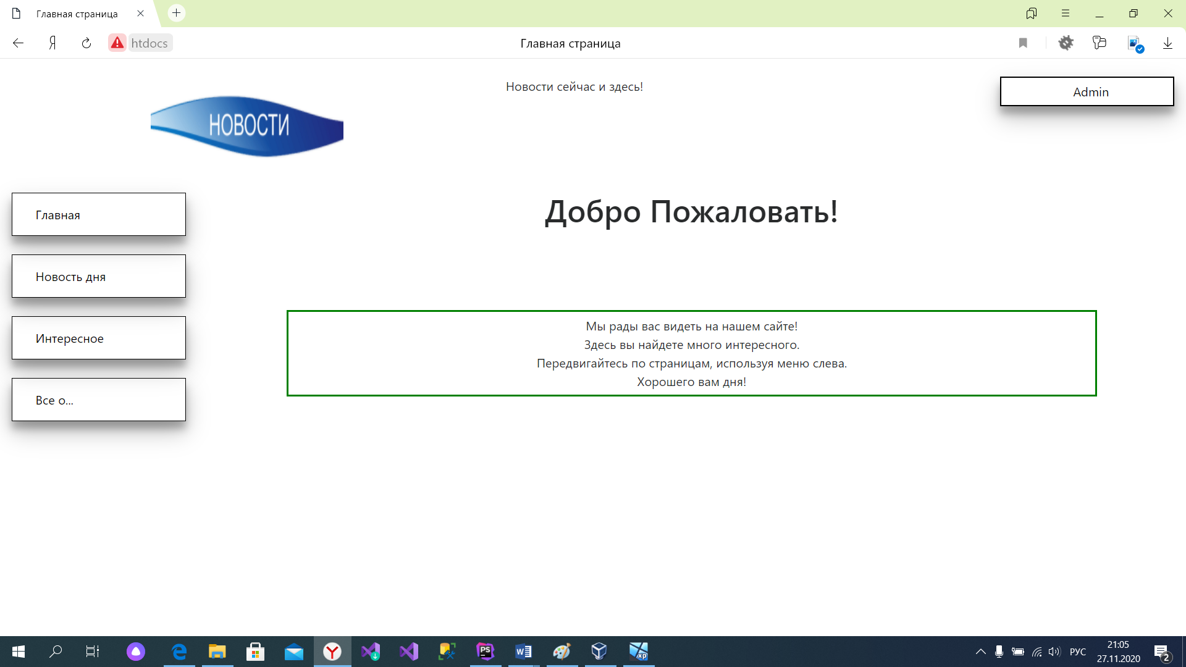
Страница 1 «Новость дня»:
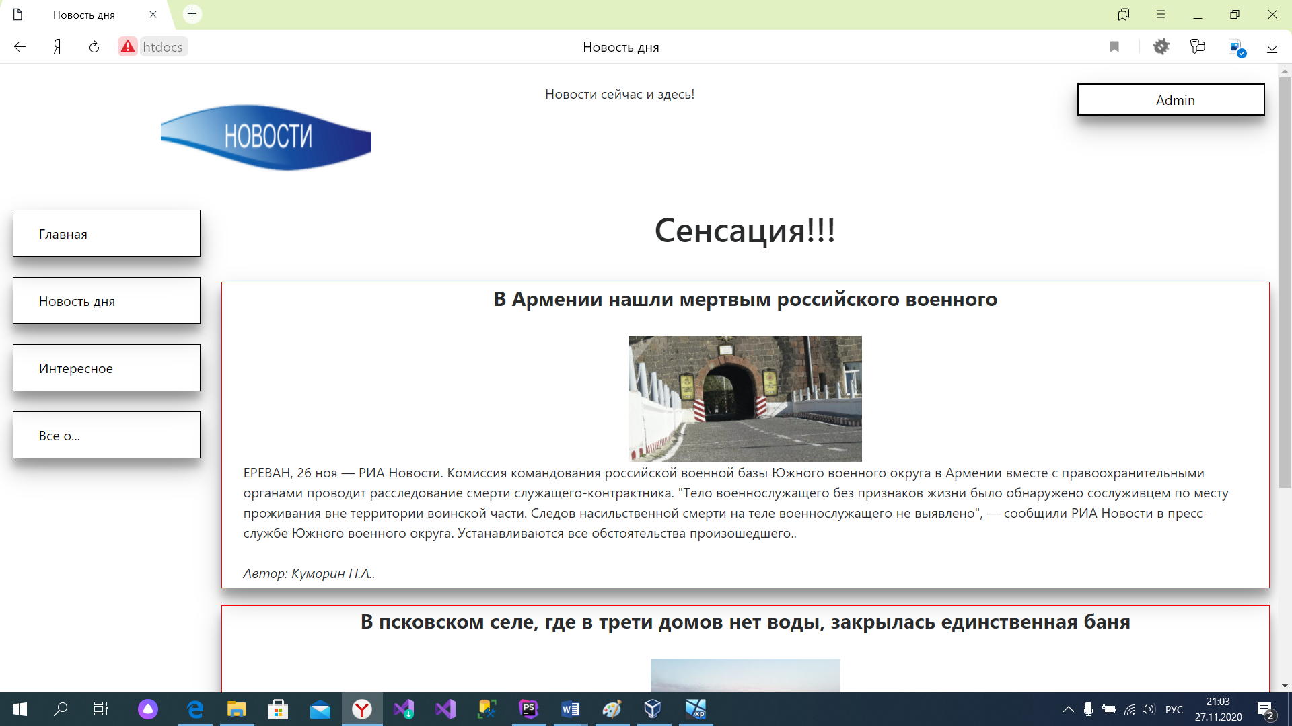
Страница 2 «Интересное»:
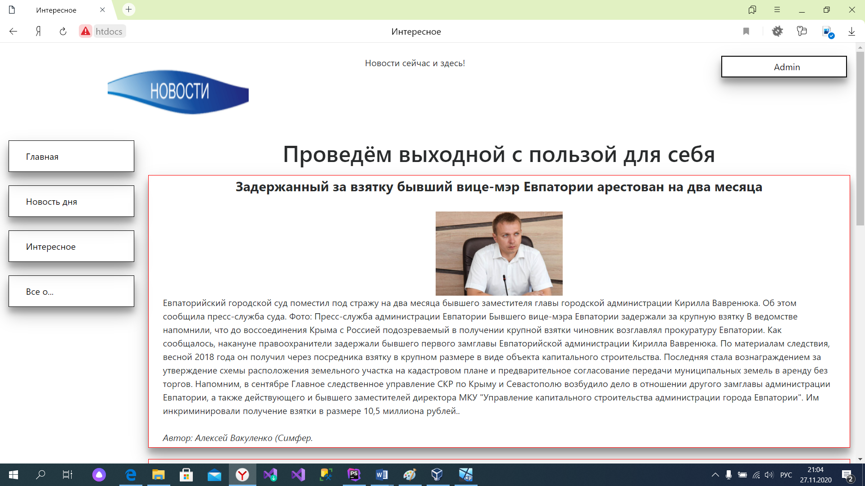

Страница 3 «Все о…»:
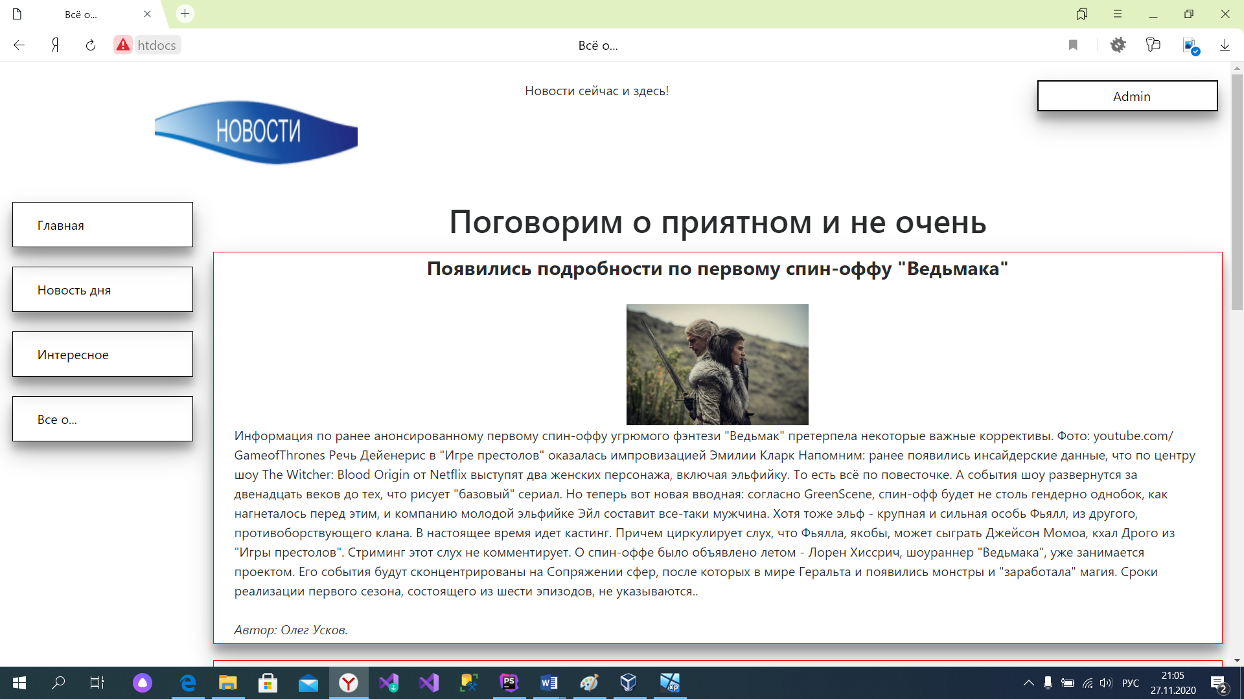
Страница Администратора:
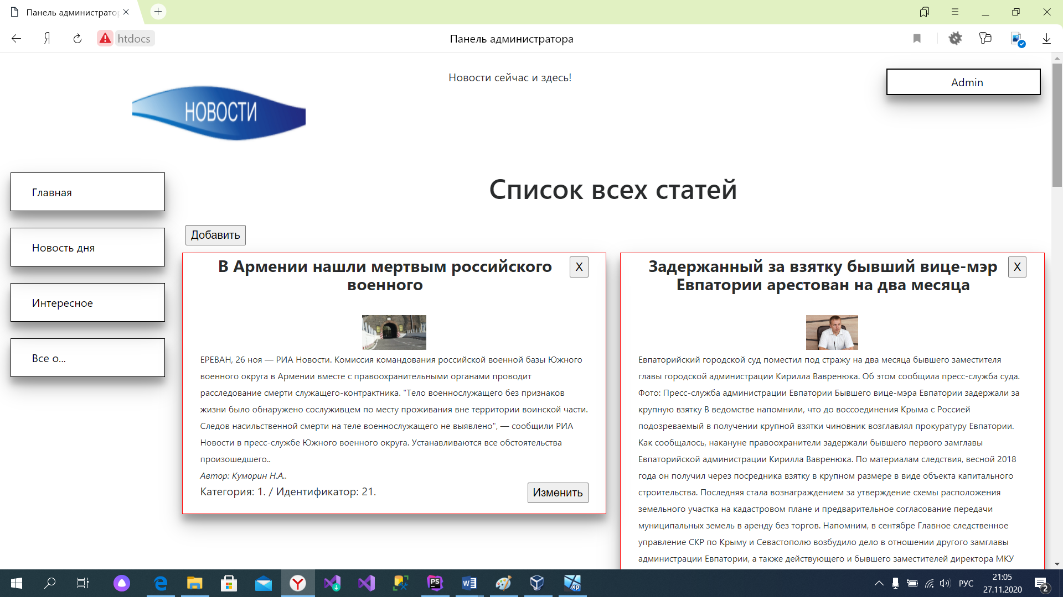

Добавление:
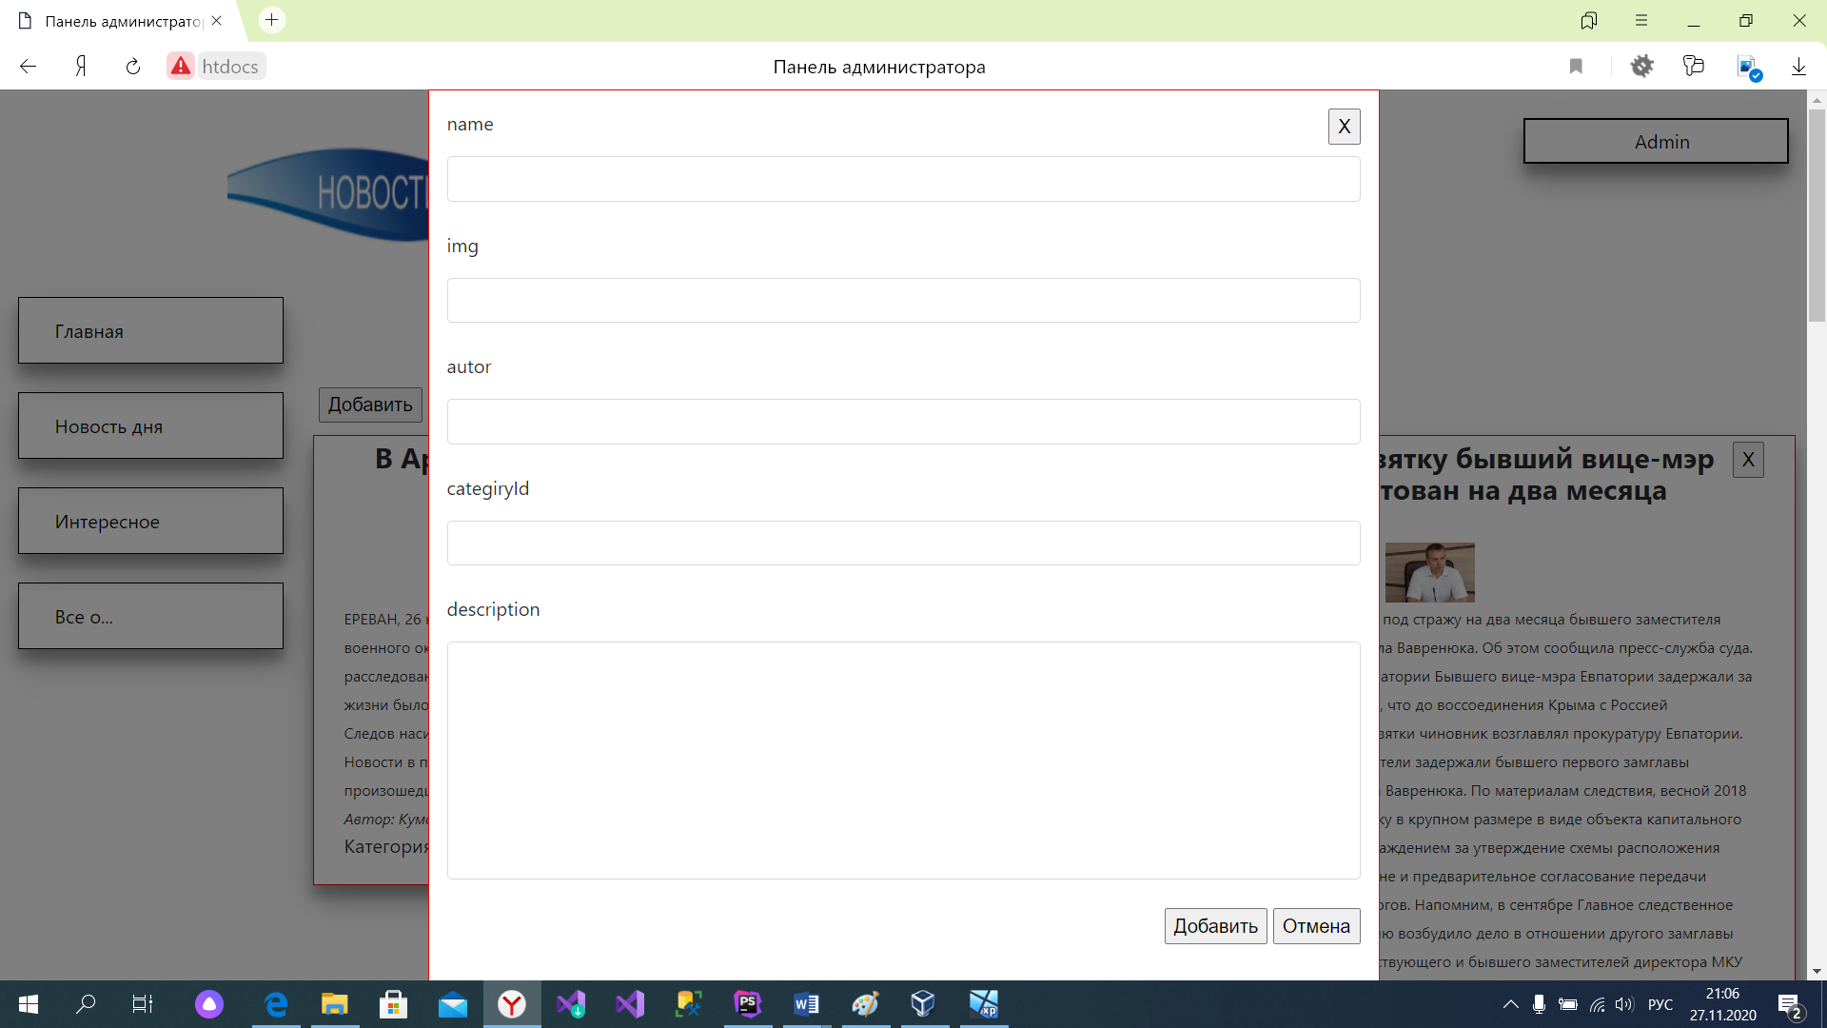
Редактирование:
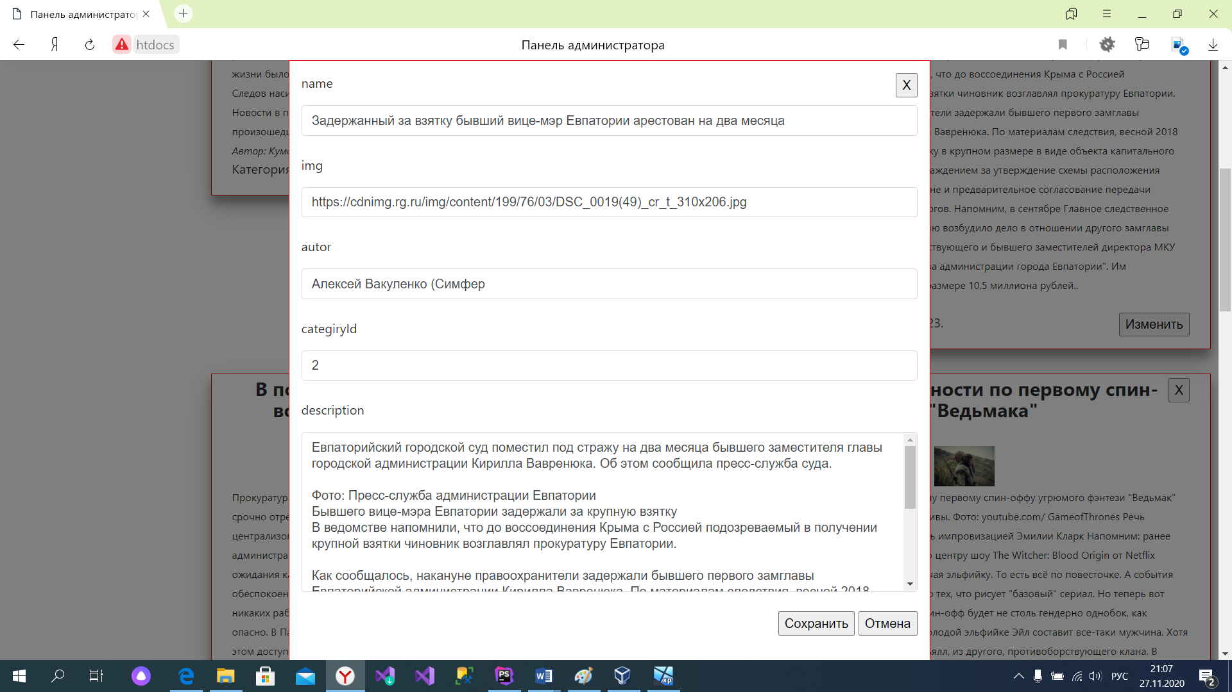

Удаление:
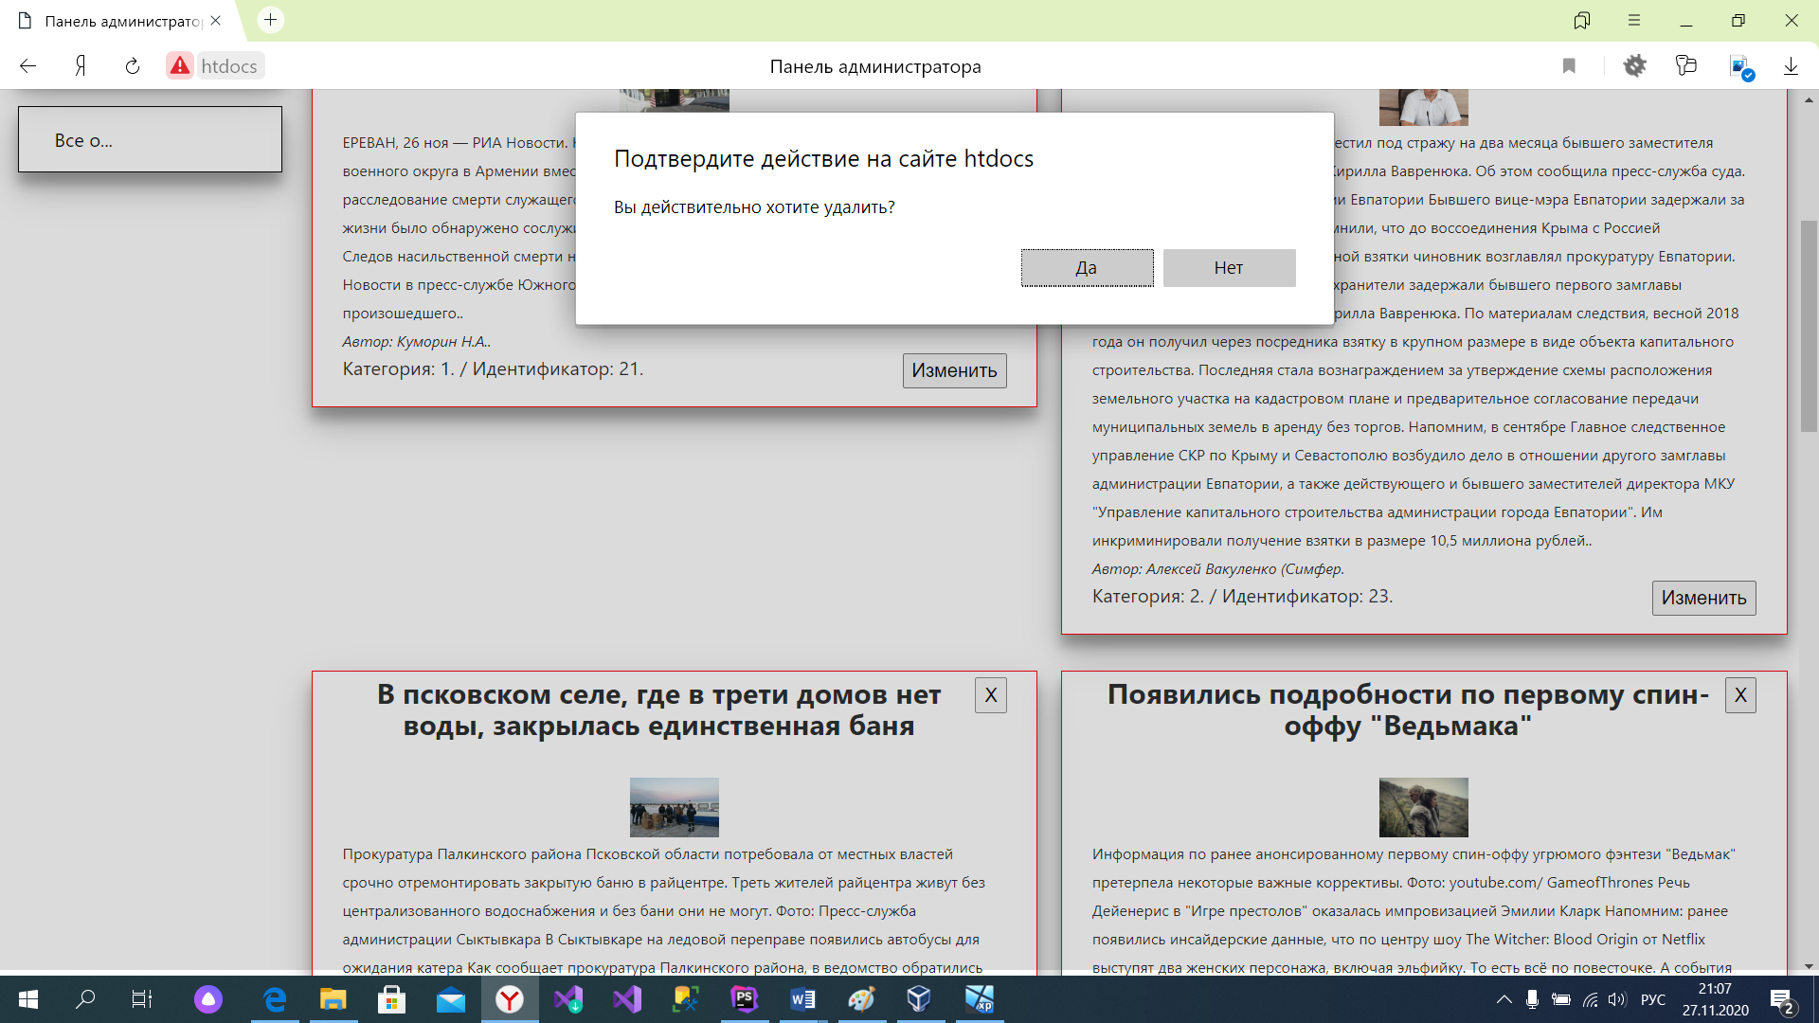

4. Вывод.
Я создала веб-приложение News, которое соответствует:
- Приложение отображает список новостей в виде: Title, Author, Content.
- Так же присутствует страница добавления новости.
- Так присутствует страница удаления новости.
- Так присутствует страница редактирование новости.
- Должны быть реализованы кнопки навигации.
- Должно быть реализовано интерактивное взаимодействие с пользователем.
- Приложение имеет более 3-х страниц.

